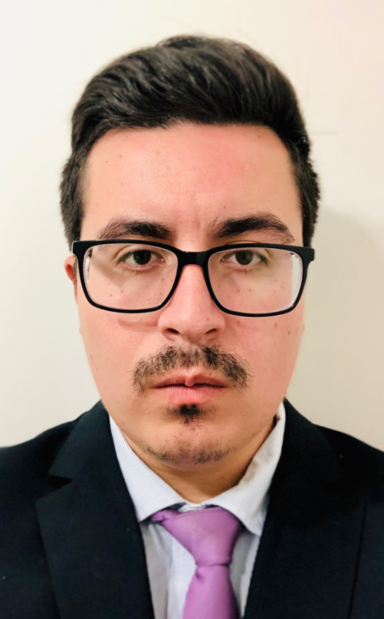
Manuel Briones Ubillo
Dirección: Camilo Henríquez N° 11, La calera, Región de Valparaíso.
Fecha de nacimiento: 14 de Septiembre Año 1995
Celular: 955669880
Email: m.brionesubillo@gmail.com

Perfil:

Mi fortaleza principal es el compromiso el cual lo aplico en el ámbito laboral y familiar, tengo excelentes habilidades computacionales y un gran manejo en las relaciones interpersonales, mi objetivo profesional es crecer tanto laboralmente y como persona, es por ello que me capacito en cada momento y retroalimento lo aprendido con mis colegas para que en conjunto maximicemos los beneficios de la empresa.

Formación Académica:
Ingeniería Comercial Modalidad Vespertino-Online en curso, en la universidad Andrés Bello.

Técnico superior en operaciones Mineras incompleto en el Centro de formación técnico Ucevalpo desde el año 2014 hasta el año 2016.

Educación escolar completa en Colegio Parroquial San Nicolas de Hijuelas desde el año 1999 hasta el año 2013.

Formacion Complementaria:

Curso Manejo de Conflictos y Clientes Dificiles, Eclass, Año 2017

Experiencia Profesional:
12-2016 – 04/2020 Administrativo, sector corte y reposición de agua potable.
Empresa contratista Munizaga Spa, Empresa Mandante Esval SA.
Estaba a cargo del personal de corte y reposición de agua potable, de la base de datos de los clientes morosos de la provincia de Quillota y Petorca y de gestionar su deuda telefónicamente.

05/2016 – 11/2016 Auditor de productos de sala de ventas de Home Center.
Empresa Contratista Adecco.
Mis funciones principales eran contabilizar todos los productos en sala e ingresarlos al sistema, para mejorar el layout de la empresa.
Informática:

Microsoft Office a nivel usuario avanzado.
Programas específicos: AutoCAD nivel medio y SAP nivel medio.

Idiomas:

Inglés: Hablado básico, Escrito básico.

Otros Datos de Interés:
Carnet de Conducir clase B. Vehículo propio. Disponibilidad para viajar.
Disponibilidad Inmediata.

